1. Use case đăng nhập
   1. Use case diagram

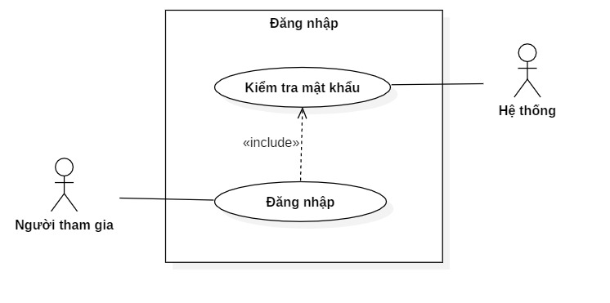

|  |  |
| --- | --- |
| Đặc tả | Ý nghĩa |
| Tên usecase | Đăng nhập |
| Tác nhân chính | Người tham gia, Admin |
| Người chịu trách nhiệm | Admin |
| Tiền điều kiện | Kết nối CSDL |
| Đảm bảo tối thiểu | Thông tin người dùng có trong CSDL |
| Chuỗi sự kiện chính | Option 1: Đăng nhập thành công   1. Hệ thống hiển thị trang đăng nhập 2. Người tham gia nhập vào thông tin đăng nhập (username, password) 3. Hệ thống kiểm tra thông tin đăng nhập 4. Thông tin đăng nhập chính xác 5. Trở về trang tương ứng   Option 2 : Đăng nhập thất bại   1. Hệ thống hiển thị trang đăng nhập 2. Người tham gia nhập vào thông tin đăng nhập (username, password) 3. Hệ thống kiểm tra thông tin đăng nhập 4. Thông tin đăng nhập không chính xác 5. Trả về thông báo tương ứng với lỗi của thông tin đăng nhập ở trang đăng nh |

* 1. Activities diagram

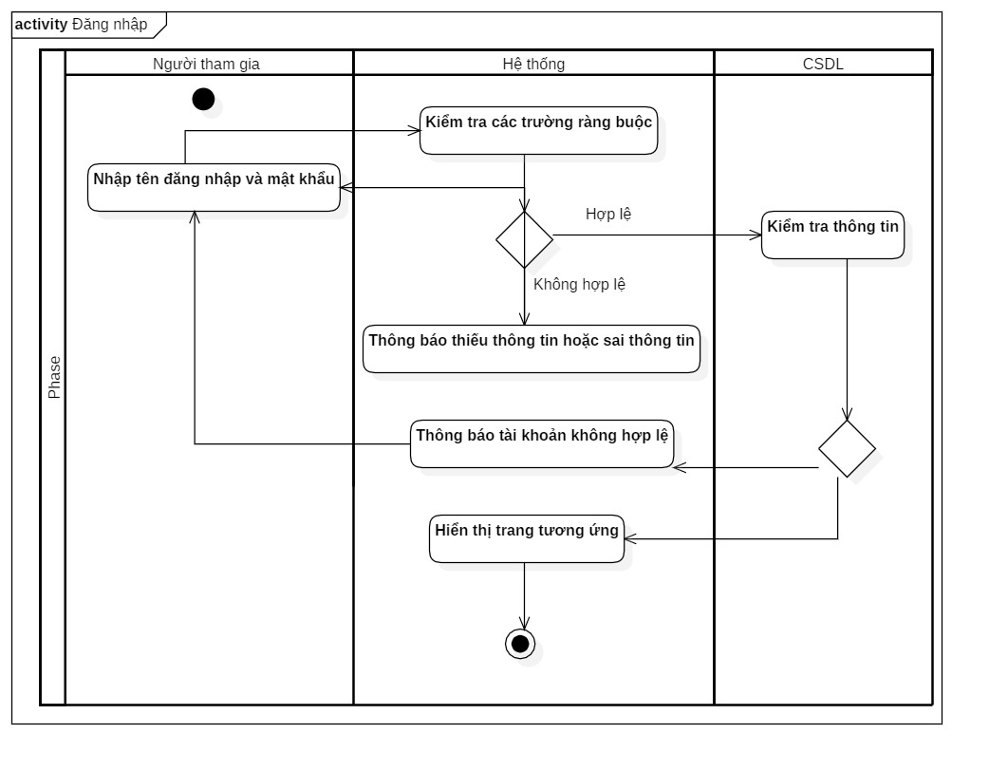

* 1. Sequences diagram

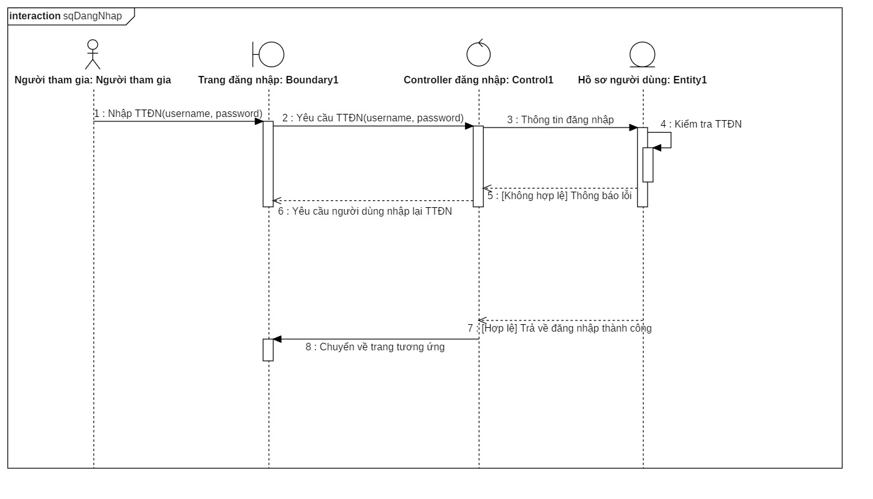

* 1. Class diagram

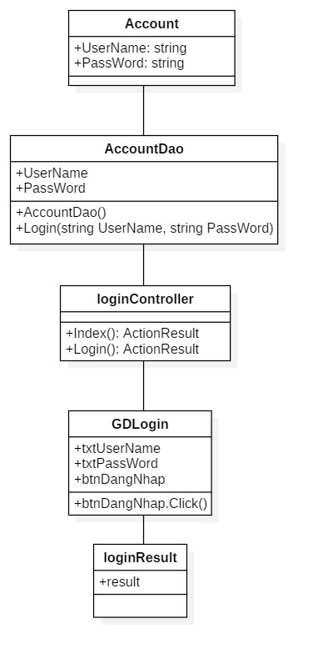

1. Chỉnh sửa thông tin
   1. Usecase diagram

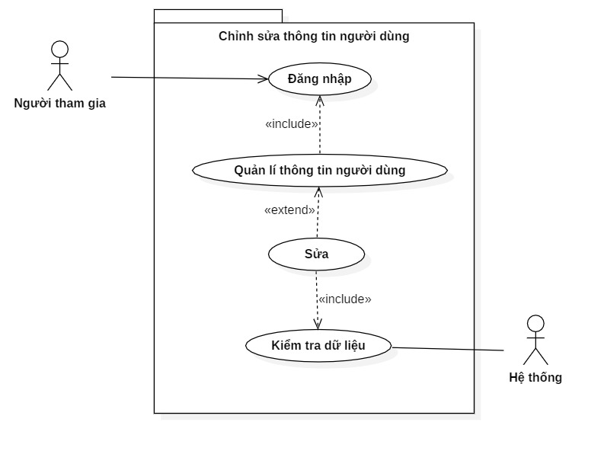

|  |  |
| --- | --- |
| Đặc tả | Ý nghĩa |
| Tên usecase | Chỉnh sủa thông tin người dùng |
| Tác nhân chính | Người tham gia, Hệ thống |
| Người chịu trách nhiệm | N/A |
| Tiền điều kiện | Đã kết nối thành công vào CSDL |
| Đảm bảo tối thiểu | Đã đăng nhập vào hệ thống |
| Chuỗi sự kiện chính | Option 1: Chỉnh sửa thành công   1. Người tham gia đăng nhập thành công vào hệ thống 2. Người dùng yêu cầu chỉnh sửa thông tin người dùng 3. Người dùng nhập vào thông tin cần chỉnh sửa 4. Hệ thống kiểm tra thông tin cần chỉnh sủa 5. Thông tin chỉnh sửa chính xác 6. Thông báo chỉnh sửa thành công 7. Trở về trang thông tin người dùng   Option 2 : Chỉnh sửa không thành công   1. Người tham gia đăng nhập thành công vào hệ thống 2. Người dùng yêu cầu chỉnh sửa thông tin người dùng 3. Người dùng nhập vào thông tin cần chỉnh sửa 4. Hệ thống kiểm tra thông tin cần chỉnh sủa 5. Thông tin chỉnh sửa chính xác 6. Thông báo thông tin chỉnh sửa không hợp lệ, mời người dùng nhập lại |

* 1. Activities diagram

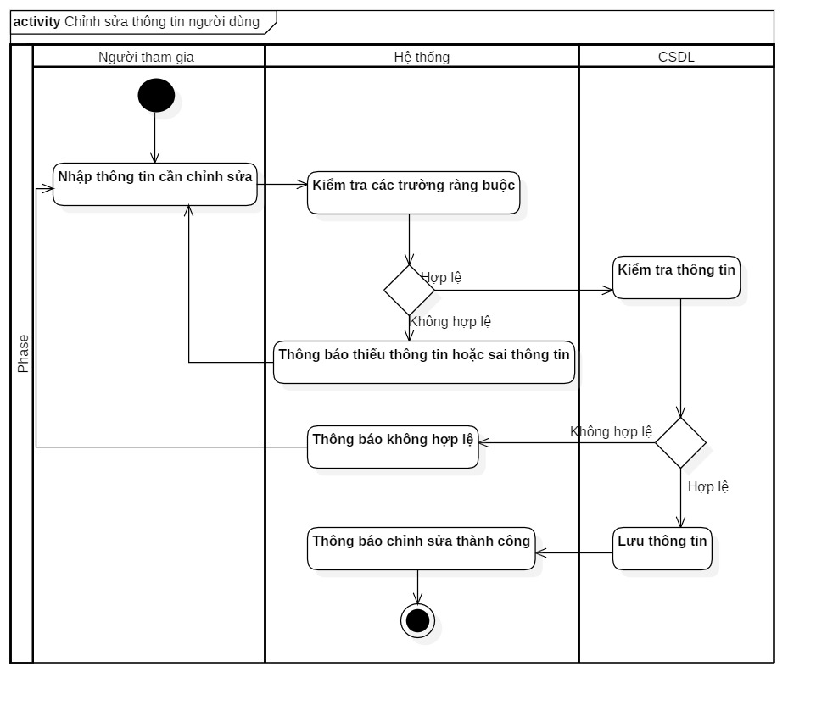

* 1. Sequence diagram

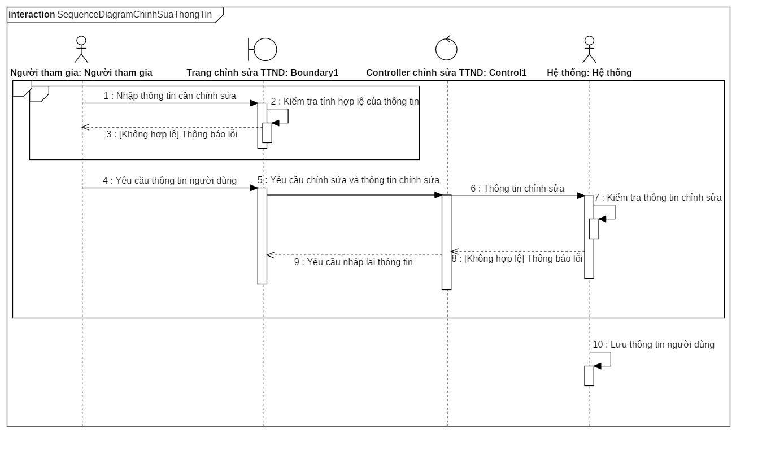

* 1. Class diagram

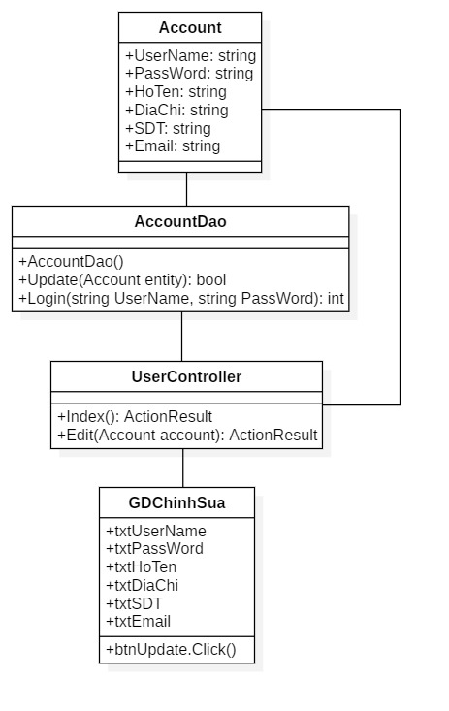

1. Đánh giá hội thảo
   1. Usecase diagram

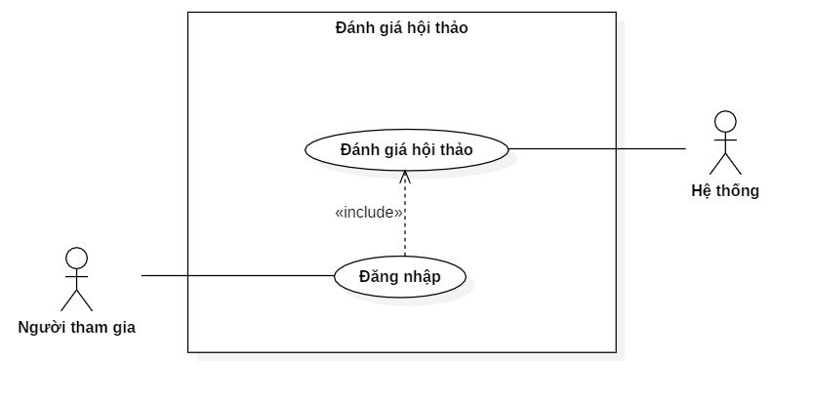

|  |  |
| --- | --- |
| Đặc tả | Ý nghĩa |
| Tên usecase | Đánh giá hội thảo |
| Tác nhân chính | Người tham gia, Hệ thống |
| Người chịu trách nhiệm | N/A |
| Tiền điều kiện | Đã kết nối thành công vào CSDL |
| Đảm bảo tối thiểu | Đã đăng nhập vào hệ thống |
| Chuỗi sự kiện chính | Option 1: Đánh giá thành công   1. Người tham gia đăng yêu cầu đánh giá hội thảo 2. Người dùng đăng nhập thành công vào hệ thống 3. Người dùng nhập vào thông tin đánh giá 4. Hệ thống lưu vào thông tin đánh giá và cập nhật điểm trung bình 5. Hệ thống hiển thị điểm trung bình của hội thảo   Option 2: Người dùng chưa đăng nhập vào hệ thống   1. Người tham gia yêu cầu đánh giá hội thảo 2. Người dùng chưa đăng nhập vào hệ thống 3. Yêu cầu người dùng đăng nhập vào hệ thống |

* 1. Activities diagram

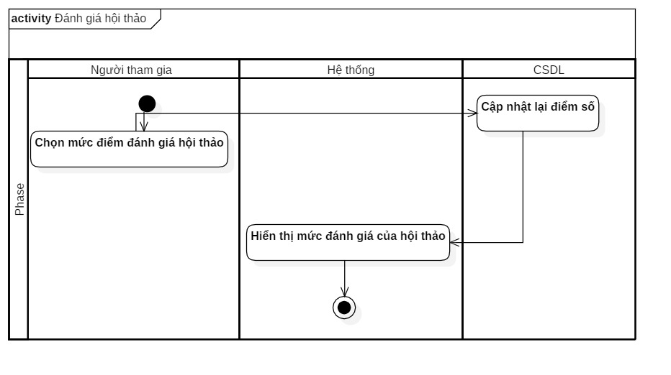

* 1. Sequence diagram

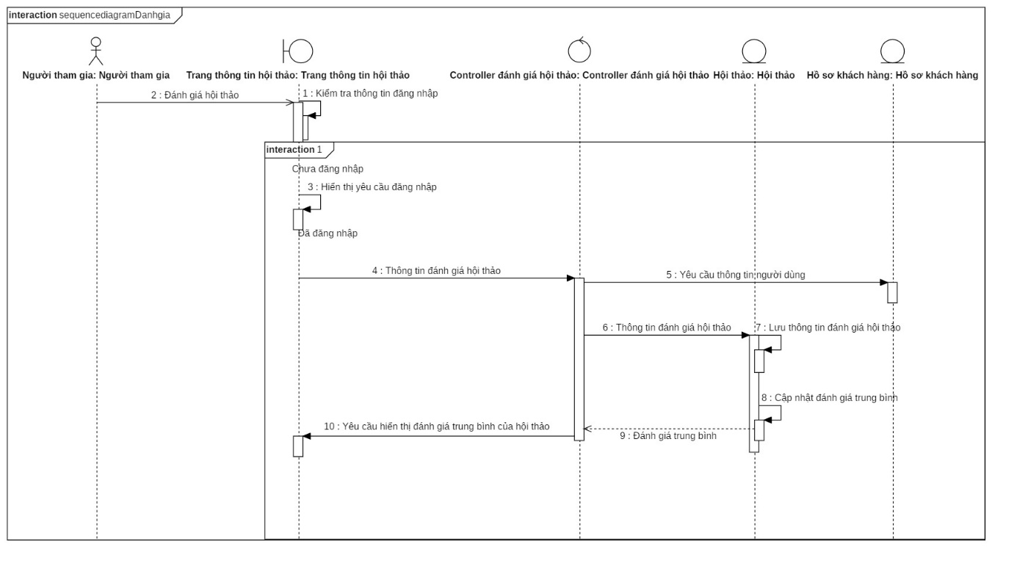

* 1. Class diagram

